
Sprint Documentation
Sprint #13 | Start Date: | Final Date:
Projetc Name: | civitas-frontend
Ano: 5º | Análise e Desenvolvimento de Sistemas - AMS
Team Members
Samuel Henrique Carneiro Pereira

Sprint Backlog
Task# | Description | Start Date | Final date
112 | UXUI - Modal de Aviso | 16/03/2026 | 19/03/2026

Task Description
Task # | Description | Assigned To | Status | Estimated Hours | Logged Hours
112 | UXUI - Modal de Aviso | Samuel Henrique Carneiro Pereira | Finish | 10 horas | 10 horas

Sprint Description** Descrição do que foi designado na sprint
🎯 Objetivo
Criar protótipo de modal de aviso para comunicações informativas e alertas não bloqueantes, mantendo consistência visual e boa leitura.

✅ Critérios de Aceite
- Modal de aviso criado no Figma.
Estrutura com título, mensagem principal e ícone de contexto.
Ações previstas: Entendi e opcional Ver mais.
Variante para aviso simples e aviso com impacto moderado.
Componente responsivo para desktop.
Guia de uso rápido com quando usar “aviso” vs “erro” no protótipo.

🗒️ Observações
- Evitar estilo de erro para não gerar confusão no usuário.
- Priorizar linguagem objetiva e orientativa.
- Preparar para reutilização em múltiplos módulos do sistema.

Sprint Results
Foi desenvolvido um protótipo no Figma com foco na criação de um protótipo da modal de aviso, destinada a orientar o usuário antes da execução de ações que podem gerar impactos no sistema. A proposta consistiu em estruturar um componente que comunicasse de forma clara a necessidade de revisão dos dados, reduzindo a ocorrência de erros e aumentando a segurança durante o uso.
Como resultado, a tela apresenta uma organização visual bem definida, com destaque para o título “Atenção antes de continuar”, posicionado de forma central para captar imediatamente a atenção do usuário. Abaixo, foi inserida uma descrição objetiva informando que a ação pode afetar relatórios e saldos, garantindo transparência sobre as possíveis consequências.
Também foi incorporado um bloco de dica com ênfase visual, orientando o usuário a confirmar os dados antes de salvar e reforçando a possibilidade de retornar para ajustes. Esse elemento complementa a mensagem principal e contribui para uma navegação mais segura e consciente.
Na parte inferior, foram implementados dois botões de ação: “Cancelar”, que permite interromper o processo, e “Entendi”, que confirma a continuidade após a leitura do aviso. Essa disposição oferece controle direto ao usuário, facilitando a tomada de decisão.
Do ponto de vista visual, a tela final apresenta um layout limpo e organizado, com uso consistente de cores, ícones e tipografia, além de bordas arredondadas e destaque para elementos importantes. O resultado é uma interface intuitiva, funcional e alinhada ao padrão do sistema, proporcionando uma experiência mais segura e orientada em momentos críticos do fluxo.

Modal de Aviso
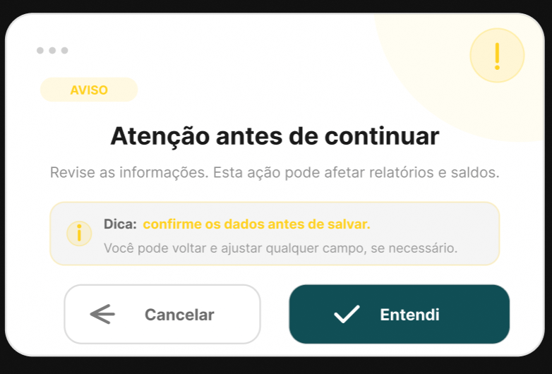
Assinaturas

